**ארכיטקטורת המוצר**

**נקודות קצה, מכשירים** – שקעים חכמים מבוססים רכיב esp8266 בעלי יכולת התקשרות מרחוק בטכנולוגיית WiFi. תוכנית C הצרובה ברכיב מפעילה ומבצעת פעולות בהתאם לדרישות המשתמש. פרוטוקול התקשורת בין נקודות הקצה אל השרת הינו פרוטוקול HTTP המשתמש ביכולת הדו כיוונית של WebSocket.

**נקודות קצה, משתמשים** – המשתמשים הינם לקוחות המערכת המבקשים לשלוט על פעילות השקעים, למשוך מידע אודות צריכת החשמל ולתזמן הפעלתם. המשתמש ייהנה מתוכנית Web אינטראקטיבית נוחה ופשוטה להפעלה מתוך דפדפן האינטרנט בסלולרי או במחשב. התקשורת בין אפליקציית ה Web לשרת המערכת תעבור דרך רשת האינטרנט ותעשה שימוש בפרוטוקול HTTP.

**שרת המערכת** – לב ליבה של המערכת המקשר בין נקודות הקצה האלקטרוניים, המכשירים, לבין נקודת הקצה האנושיים משתמשי האפליקציה. כדי שהמערכת תוכל לענות על דרישות הלקוח וביניהם אבטחת המידע, תקשורת אמינה ומהירה לצורך כך נבנה בסיס נתונים. שרת המערכת משתמש בפורמט Rest API לצורך העברת וקבלת המידע עם נקודות הקצה האנושיים.

**בסיס הנתונים** – בסיס נתונים יציב האוסף את נתוני המערכת וביניהם: נתוני הזדהות, פרטי המשתמש, פרטי המכשירים, דגימות ועוד. שימוש בבסיס נתונים מאפשר לנו לשדרג את אמינות המערכת, לצמצם שגיאות בשרת ובעיקר מקום אחסון עצמאי המגבה את המידע של המערכת.

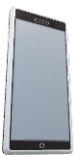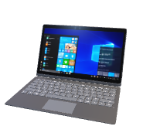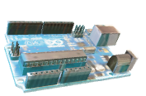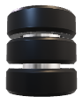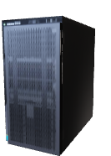

**נקודות קצה, משתמשים**

**נקודות קצה, מכשירים**

**שרת המערכת**

**בסיס הנתונים**